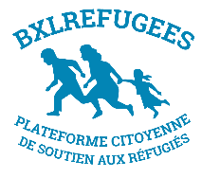 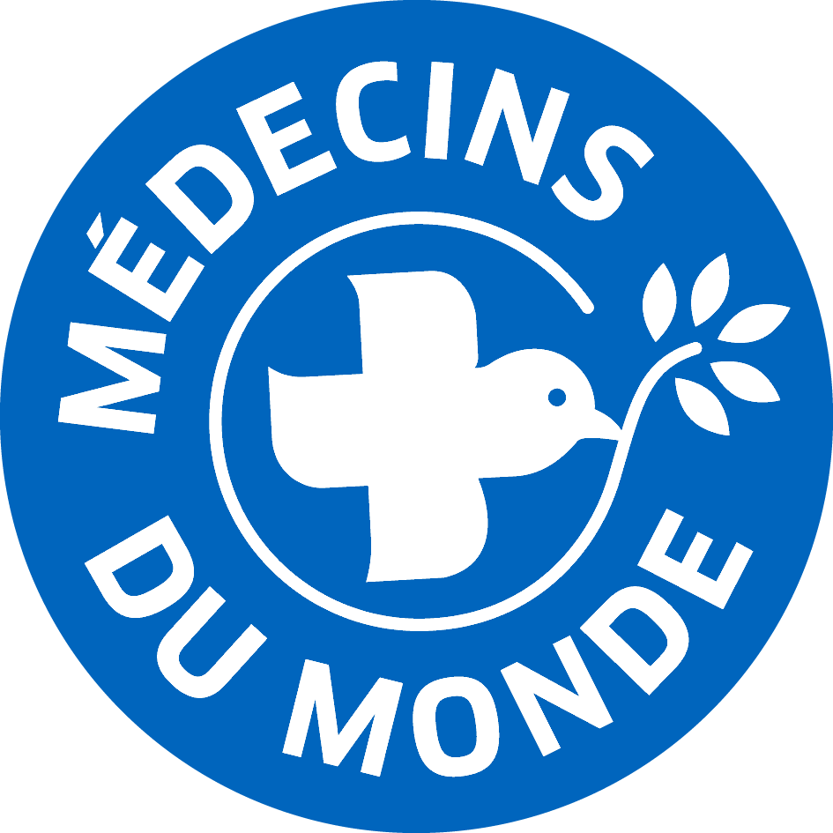  **  
  
 ** 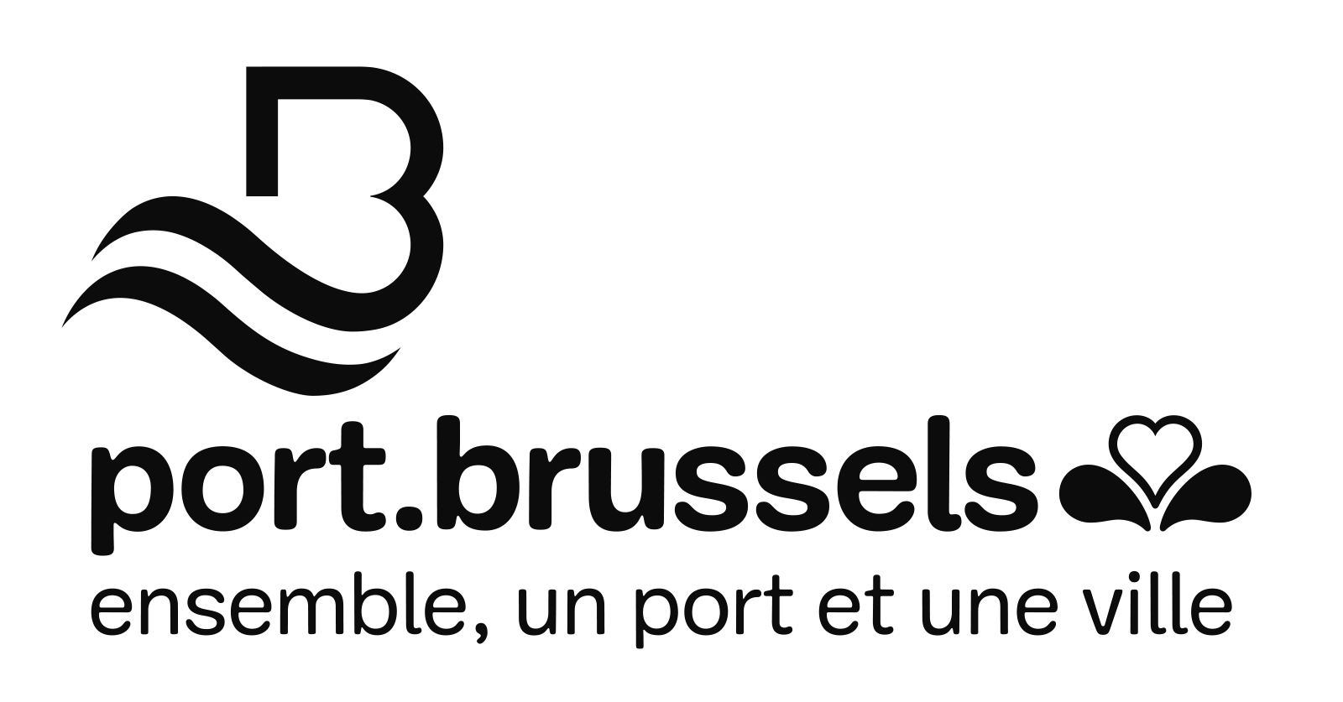

Le hub humanitaire de la gare du Nord

déménage au Port de Bruxelles

Après 3 mois rue Frontispice et un an et demi d’activité à la gare du Nord de Bruxelles, le hub humanitaire va déménager début juin dans un bâtiment du Port de Bruxelles. Le hub, composé de la Plateforme Citoyenne de Soutien aux Réfugiés, la Croix Rouge de Belgique, Médecins du Monde et Médecins Sans Frontières, y poursuivra l’ensemble de ses activités pour répondre aux besoins des migrants qui ne sont pas pris en charge par le gouvernement.

Le bail pour les locaux utilisés à la Gare du Nord est arrivé à échéance fin mars et le Port de Bruxelles a répondu favorablement à la demande du hub en mettant gracieusement à disposition, pour une durée d’un an, un de ses bâtiments inoccupés, situé au 100 avenue du Port, à 15 minutes de marche de la Gare du Nord.

Le hub a commencé les travaux de mise aux normes du bâtiment. Dès le 11 juin, les migrants pourront y recevoir des soins médicaux et de santé mentale, des vêtements, une aide à la reconstruction des liens familiaux ou des conseils sociojuridiques.

« Tant que de véritables Centres d’accueil et d’orientation (CAO) ne sont pas mis en place, les besoins de ces migrants resteront criants », déplore David Leclercq, coordinateur du hub humanitaire. « Nous poursuivons donc nos activités pour tenter de contribuer à un accueil digne qui permet à ces personnes de faire un choix éclairé et humain sur leur avenir. »

« Mettre un bâtiment inoccupé, et en attente de rénovation car il ne permettait plus de remplir la fonction de bureau à laquelle il est destiné, à la disposition du hub humanitaire nous a semblé tout naturel », explique Mohammed Jabour, président du Port de Bruxelles. « Le Port de Bruxelles entend ainsi soutenir l’action des associations composant le hub humanitaire, qui permet d’offrir un encadrement et des services essentiels pour des personnes en situation de détresse humanitaire. »

A l’heure actuelle, entre 800 et 1000 migrants en transit sont présents à Bruxelles. Leur statut et le manque d’information ne leur permettent pas toujours d’accéder aux services institutionnels existants (santé, hébergement…). Depuis le début de l’année, le hub a accueilli en moyenne 250 personnes par jour, dont 15 à 20% de femmes. Chaque mois, ce sont en moyenne plus de 600 consultations médicales et plus de 200 consultations en santé mentale qui y sont effectuées. Le service d’information sociale et administrative (SISA) réalise pour sa part environ 180 entretiens par mois tandis que le service de rétablissement des liens familiaux facilite plus de 600 appels vers les pays d’origine et plusieurs dizaine d’entretiens visant à maintenir ou rétablir le lien avec des personnes disparues sur la trajectoire migratoire. Toujours chaque mois, 30 jeunes et enfants sont vus par le service Mena développé en partenariat avec SOS Jeunes. Enfin, deux fois par semaine, 230 personnes en moyenne se rendent au service de distribution de vêtements.

**Pour tout renseignement complémentaire :**

Plateforme Citoyenne de Soutien aux Réfugiés : Mehdi Kassou (0472/44.47.26)

Croix Rouge de Belgique : Nancy Ferroni (0478/94.65.74)

Médecins du Monde : Pierre Verbeeren (0479/42.97.69)

Médecins Sans Frontières : Raphaël Piret (0475/40.60.76)

Port de Bruxelles : Sylvain Godfroid (0497/59.90.44)